元堡子镇人民政府文件

元政发〔2021〕13号

元堡子镇人民政府
便民服务中心各项制度及工作流程
为建立科学规范、高效便民、公开廉洁的便民服务中心，进一步规范工作人员办事行为，提升履职效能，使便民服务中心真正为民、便民。结合实际，制定我镇镇便民服务中心（以下简称中心）管理制度。
一、管理制度
(一)工作职责
1、中心办公室职责。
（1）主持中心工作，负责工作安排、督查；
（2）落实中心各项管理制度，管理好工作人员；
（3）负责现场处理疑难问题；
（4）积极做好中心与窗口、与镇直各单位的衔接协调工作，加强对村级便民服务站工作的指导、监督检查，及时向党委、政府汇报工作。
2、中心工作人员职责。
（1）负责窗口政策咨询和业务的受理、代理等具体工作；
（2）负责窗口计算机的操作、管理、维护和资料的整理、归档工作；
（3）负责中心卫生、安全工作；
（4）完成领导交办的工作。
（二）管理方法。
实行 “六件” 管理。对即办件、退回件、承诺件、联办件、补办件、代理件分别采取不同的管理方法,均需建立受理台帐。
1、即办件。凡程序简便，可当场或当天办结的申请事项，由窗口工作人员即收即办，当场或当天办结。
2、退回件。国家明令禁止和不符合国家产业政策，不符合当地发展规划的申请项目，窗口工作人员及时作出不予办理的明确答复或出具退回件通知书，注明退回原因。
3、承诺件。需要审核、论证、召开听证会、公告或现场勘察的申请项目，由窗口工作人员先接收申报材料，承诺办结时间，出具承诺办理通知书，群众到时凭通知书领件。
4、联办件。涉及2个及以上窗口或部门的事项，实行由主办窗口受理并牵头进行联合办理。特别重要、特别紧急的特事特办。
5、补办件。对服务对象申报材料不全，无法办理的，承办窗口必须一次性明确告知需补齐的材料，待服务对象申报材料补全后按即办件、答复件、承诺件、联办件处理。
6、代办件。需报上级审批的申请事项，由主办窗口受理，乡镇中心代办员负责办结。窗口单位应尽快与上级主管部门联系，中心代办员协助服务对象准备相关资料并向服务对象承诺上报的时限，协调代办事项的全过程办理。
（三）管理模式
1、组织机构。成立中心管理办公室，设主任1人。中心管理办公室负责中心日常监督，镇纪委负责对镇、村两级便民服务平台的效能监察。
2、办公时间安排。常设窗口、便民服务窗口、政策咨询（信访接待、三送中心）窗口按县机关正常上下班时间执行，综合窗口坚持逢圩日正常上下班，村级代办员于每周一或周四下午到中心集中办理事项。
（四）工作要求。
1、爱岗敬业。中心工作人员要忠于职守，爱岗敬业，勤奋工作，全心全意为人民服务。
2、依法行政。严格按照国家法律，法规和政策办事，杜绝不作为、慢作为、乱作为现象的发生。
3、规范高效。中心受理事项，必须严格按照办事程序办理，在规定期限内办结。
4、热情服务。对办事群众，要做到热情、细致、周到、群众满意率高。
5、清正廉洁。要做到秉公办事，不徇私情，不以权谋私，不 吃、拿、卡、要 。
6、遵守纪律。要自觉遵守中心的各项纪律，按时上下班，不迟到、早退，有事先请假。上班时间不得做与工作无关的事情。
7、团结协作。要服从管理，服务大局，相互配合，相互支持，齐心协力做好工作。
8、环境整洁。建立清洁卫生责任制，确保中心整洁、有序、卫生、美观。
9、加强学习。坚持学习，积极参加培训，不断提高思想政治素质和服务水平。
二、工作制度
（一）首问负责制
1、首问责任人是指服务对象来中心办理、咨询业务，反映情况，联系工作，中心第一位接待或受理的人就是首问责任人；当有两个以上工作人员在一起接待或受理时，职位高者为首问责任人。
2、首问责任人必须履行以下责任：
（1）对属于本人职责范围内的事项，应按照规定及时办理；对不能及时办理的，应按照 一次性告知 的要求，耐心作出解释，并告知办理要求。
（2）对不属于本人职责范围的事项，不能使用 不知道 、 不清楚 、 不归我管 等语言予以回绝，如该部门未进驻中心的，要告知该部门的具体位置，联系方式；如该部门进驻中心的，要负责指明承办窗口，若承办人员不在，可以先行受理，记下服务对象的联系方式，转交承办人办理。对属于业务不明确或不清楚承办单位的，要及时请示上级领导，按领导意见答复。
3、对服务对象电话咨询的，也应该照上述原则给予答复。
4、不得推诿应付，不得拒办职责范围内的事项；同时也不能超越职责权限办理非职责范围内的事项，更不能违反法律法规的规定办事。
5、对违反本制度造成失误的，按照有关规定追究首问责任人的责任。
（二）实行一次性告知制。服务对象来中心咨询业务的，要一次性告知办事条件、办事程序、是否收费、办事依据和需提供的材料。服务对象来中心办理业务的，工作人员应按政策法规及有关规定对服务对象的条件和提供的材料进行审核，条件符合、资料齐全、手续完备的，要及时受理，按规定办理；条件不符合或手续不全的，应一次性告知相关的要求、条件和应补齐什么材料，说明暂不予受理的理由等。同时出具书面的 一次性告知卡 给服务对象，服务对象在登记台帐上签字确认。
（三）实行办事公开制。各窗口应将办理及代办事项的名称、办理流程、办理依据、办理条件、办事程序、申报材料、承诺时限、收费标准、收费依据等予以公开。
（四）实行限时办结制。在符合法律法规及有关规定、手续齐全的前提下，中心工作人员要严格按部门对外承诺的时限内办结。
（五）实行延时服务制。在下班时间已到但还未离岗前，若遇群众来访或办事，应热情接待，主动延长服务时间，按程序受理或接待。
（六）实行预约服务制。对临时性和季节性办理业务，应事先发预告预约办理；对不能及时办理的事项，应向服务对象讲清理由，约定办理的具体时间。
（七）AB岗工作制度
AB岗工作制度是指在工作日内，某一窗口的A岗位责任人因出差、开会、培训、请假等各种事由不在岗，应指定相同或相似岗位的B岗责任人员代行其职责，以保证工作连续性的制度。
A岗责任人因事要离岗，必须提前采取书面或口头的形式向B岗做好工作的移交。
B岗责任人在替岗期间应做好职责工作，并享有A岗责任人的职权，对A岗的工作要认真负责。
AB岗之间因推诿、留置、拖延、扯皮等造成工作失误的，按《屏镇干部职工履职效能责任追究办法》和县有关规定追究相关人员的责任。
（八）值日制度
中心坚持每天安排人员值日，值日人员在完成本职业务工作的情况下，应负责完成以下工作：
1、中心内外的环境卫生清洁，保持桌面整洁、材料堆放整齐。
2、上班前提前开门，下班后打扫卫生，切断电源，锁好门窗。负责大厅内电脑、门、窗等公共财产的安全保卫工作。
3、负责监督、维护好窗口工作人员的良好办事秩序。
（九）实行协调例会制度。按照 小事不出窗口，一般事不出乡镇的要求，加强各窗口及镇直各单位的协调，一般事项由中心办公室负责协调，疑难事项由中心主任，副主任决定，重大事项报镇党政主要领导决定；每月定期召开各窗口工作人员及其单位负责人参加的例会，交流中心运行情况，研究需要解决的问题，部署下阶段工作。
三、奖惩制度
（一）考勤制度
中心工作人员上、下班实行指纹打卡制度，上班前30分钟内打卡，否则视为迟到；下班前5分钟、后30分钟内打卡，否则视为早退；超出规定时间1小时的，视为旷工半天。不得迟到、早退、旷工，考勤结果由党政办负责汇总，每月公示兑现奖惩，考勤结果纳入个人年度考核。
（二）请销假制度
1、工作人员确需请假，应在不影响中心正常工作的情况下履行书面请假审批手续，并及时送办公室备案，作为个人年度考核依据。
2、私事请假每人每月累计不能超过2个工作日。
3、因公外出或请假1天以内的，报中心办公室主任批准；
4、因私事、因病请假2天（含2天）以上的，由中心主任初审，书记或镇长审批。
5、休年假。干部职工休年假按有关规定执行。
6、工作人员有下列情况之一的，取消当年度考核评先评优资格，年度考核不得评定为称职或合格。
（1）全年病、事假累计超过三十天的；
（2）累计旷工三天及以上的；
（3）受到党内或行政处分的；
（4）多次受到群众投诉，经查属实的；
（三）责任追究制
对中心工作人员有以下行为之一的，按照相关党员干部管理条例进行责任追究：
1、不遵守首问责任制规定，不向服务对象一次性告知或故意不告知经办部门、经办人及其他事项，导致服务对象多次往返办理的；在接受电话咨询时，未能耐心接待或者态度粗暴的；工作责任心差，办事不认真，造成不良影响的；不正确履行岗位职责，在贯彻执行法律法规政策时出现较大偏差，并给服务对象造成损失的。
2、推诿扯皮或故意刁难服务对象，群众投诉经查属实的。
3、办理事件 拖、压、卡 ，或没有特殊原因超过时限未办结的。
4、符合条件而不予办理的。
5、对服务对象提交的申办资料没有妥善保管登记，造成资料遗失的。
6、迟到早退或擅自离岗影响服务对象办事的。
7、因病、事假或因公出差、外出学习期间未办理工作交接影响服务对象办事的。
8、不具备收费资格实施收费的；
9、擅自设定收费项目，扩大收费范围，提高收费标准或搭车收费的；
10、对收费违规批准减、免、缓，或应予减、免、缓不予减、免、缓的；
11、不开具票据或不使用财政部门制发的专用票据的。

附件：1.元堡镇镇便民服务中心流程图
2.元堡镇镇便民服务中心事项审批表

元堡子镇人民政府
2021年4月7日

元堡子镇便民服务中心流程图
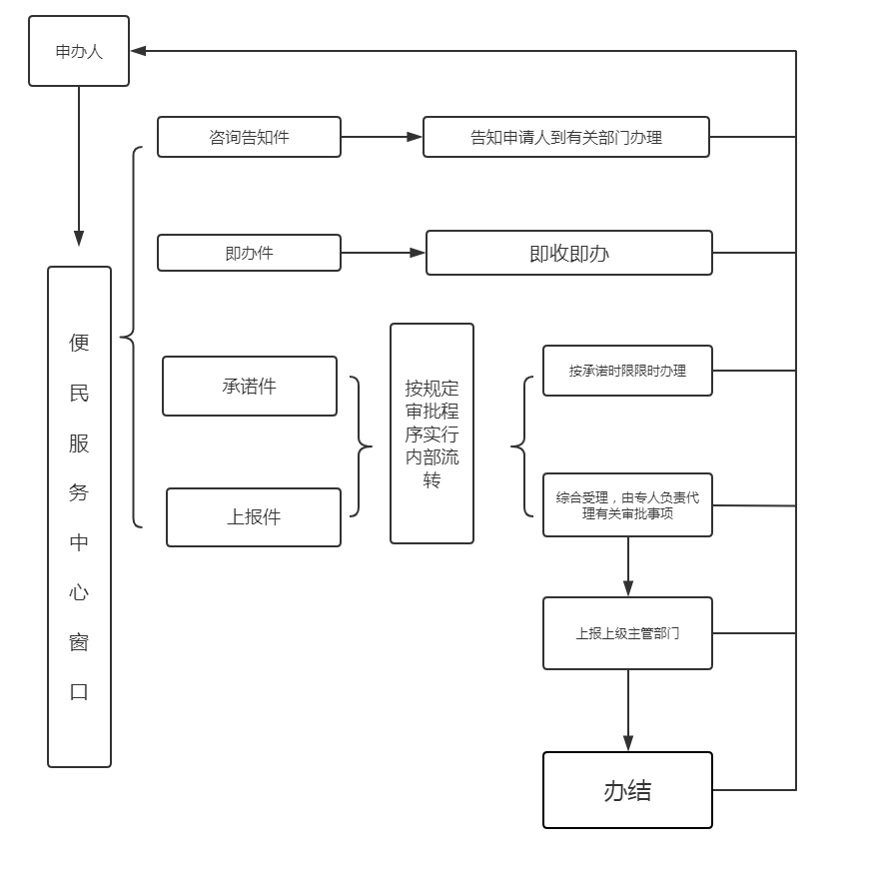

说明：
咨询告知件：不属于本中心办理的事项，一次性告知所需材料及办理地点。
即办件：程序简单、材料齐全、可当场办理的申请事项。
承诺件：需现场勘查或其他不能即办的申请事项，采取承诺办理。
上报件：需上报办理的申请事项，便民中心完成初审后上报主管部门办理。

元堡子镇便民服务中心事项审批表
编号： |  |  | 日期：
单位 |  | 承办人 |  | 联系电话
事由
站、所（办）
意见
便民服务中心
意见
党政综合办公室
意见
分管领导意见
主管领导意见
备注

